Особенности содержания несовершеннолетних под стражей
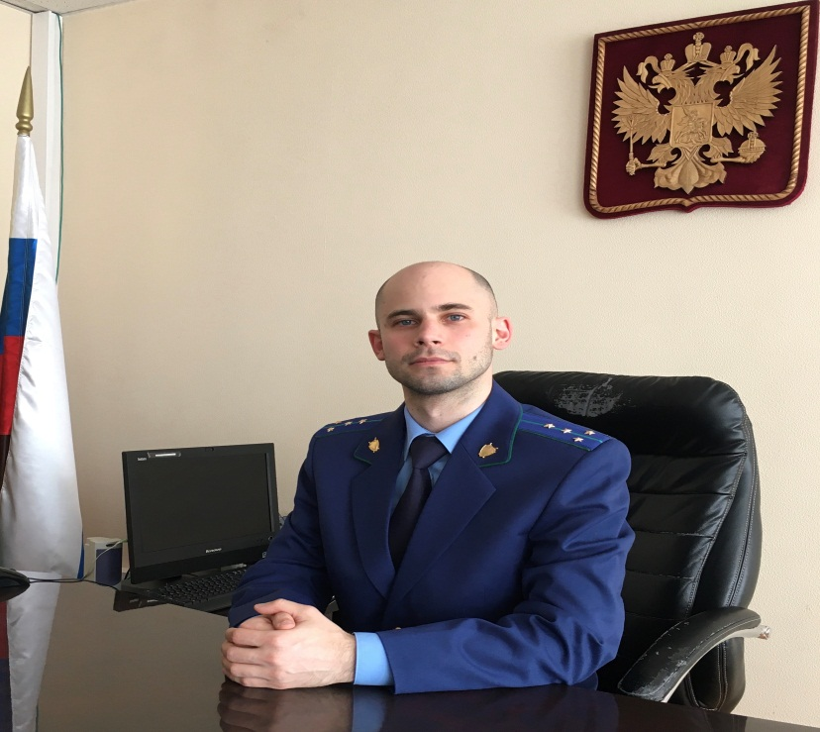
Определенные условия содержания под стражей несовершеннолетних предусмотрены Федеральным законом «О содержании под стражей подозреваемых и обвиняемых в совершении преступлений» – разъясняет ситуацию исполняющий обязанности Нефтегорского межрайонного прокурора Александр Галузин.
Несовершеннолетние подозреваемые и обвиняемые содержатся отдельно от взрослых и размещаются в маломестных камерах. При размещении учитывается мнение психолога.
Для несовершеннолетних создаются улучшенные материально-бытовые условия и устанавливаются повышенные нормы питания.
Передачи для несовершеннолетних не ограничены по весу. Они имеют право дополнительно получать передаваемые в передачах учебники и школьно-письменные принадлежности (тетради, ручки, карандаши и иное), необходимые для продолжения своего обучения в рамках программы общего среднего образования.
В случае нарушения несовершеннолетним Правил внутреннего распорядка следственных изоляторов уголовно-исполнительной системы может применяться взыскания в виде водворения в карцер, но не более чем на 7 суток.

